KẾ HOẠCH HOẠT ĐỘNG HỌC: CHỦ ĐỀ “GIAO THÔNG”- LỚP 5A1
Thời gian: 4 tuần(Từ 24/2 đến 21/3/2025)
Chủ đề Thứ | Thứ 2 | Thứ 3 | Thứ 4 | Thứ 5 | Thứ 6
Một số phương tiện giao thông  GVTH: Nguyễn Thị Miền  Vũ Thị Huyền | Ngày 24/2  - Lĩnh vực:PTNT  - Tên HĐH: Tìm hiểu về phương tiện giao thông | Ngày 25/2  - Lĩnh vực: PTTM  Tên HĐH: Dạy hát “ Em là công an tí hon” | Ngày 26/2  - Lĩnh vực: PTTC  -Tên HĐH: Đi, đập và bắt bóng nảy | Ngày 27/2  Lĩnh vực: PTNN  Tên HĐH: Thơ: Chú cảnh sát giao thông | Ngày 28/2  - Lĩnh vực: PTTM  Tên HĐH: Cắt dán ô tô chở khách
 | Ngày 3/3  - Lĩnh vực: PTTC  -Tên HĐH: Chạy thay đổi hướng vận động theo đúng hiệu lệnh | Ngày 4/3  - Lĩnh vực: PTNN  -Tên HĐH: Truyện: Qua Đường | Ngày 5/3  - Lĩnh vực: PTNT  -Tên HĐH: Số 9 (tiết 1) | Ngày 6/3  - Lĩnh vực: PTNN  -Tên HĐH: Làm quen: Nhóm chữ cái g,y | Ngày 7/3  - Lĩnh vực: PTTM  -Tên HĐH: Vẽ máy bay
Chiếc thuyền xinh  GVTH: Nguyễn Thị Miền | Ngày 10/3  -Lĩnh vực: PTNT  -Tên HĐH:  Bé tìm hiểu về thuyền | Ngày 11/3  - Lĩnh vực: PTTC  - Tên HĐH:Bật nhảy từ trên cao xuống (cao 40-45cm) | Ngày 12/3  -Lĩnh vực: PTNT  -Tên HĐH: Số 9 (tiết 2) | Ngày 13/3  - Lĩnh vực: PTNN  -Tên HĐH:  Bài thơ “ Thuyền giấy | Ngày 14/3  - Lĩnh vực: PTTM  -Tên HĐH:  Làm thuyền nổi
Luật lệ giao thông  GVTH: Vũ Thị Huyền | Ngày 17/3  - Lĩnh vực: PTTC  - Tên HĐH: Chạy liên tục 150m không hạn chế thời gian | Ngày 18/3  - Lĩnh vực: PTNT  -Tên HĐH: Một số luật lệ giao thông đường bộ | Ngày 19/3  - Lĩnh vực:  - PTTC_KNXH  -Tên HĐH: Hướng dẫn kỹ năng đội mũ bảo hiểm | - Ngày 20/3  Lĩnh vực: PTNN  -Tên HĐH: Chữ cái p,q | Ngày 21/3  - Lĩnh vực: PTTM  -Tên HĐH: Hát: “Đi đường em nhớ”

NỘI DUNG HOẠT ĐỘNG HỌC: CHỦ ĐỀ PHƯƠNG TIỆN GIAO THÔNG - LỚP 5A42
Thời gian: 4 tuần (Từ 24/2 đến 21/3/2025)
Chủ đề | Thứ 2 | Thứ 3 | Thứ 4 | Thứ 5 | Thứ 6
Một số phương tiện  giao thông  GVTH: Vũ Thị Hương Giang  Lương Thị Nhiều Đỗ Thị Hoài  Đoàn Thị Thúy | Ngày 24/2  - Lĩnh vực:PTNT  - Tên HĐH: Tìm hiểu PTGT đường bộ | Ngày 25/2  - Lĩnh vực: PTTC  -Tên HĐH: Đi, đập và bắt bóng nảy | Ngày 26/2  Lĩnh vực: PTTM  -Tên HĐH: Dạy hát bài: "em đi qua ngã tư đường phố" | Ngày 27/2  - Lĩnh vực: PTNN  -Tên HĐH: Truyện: Qua Đường | Ngày 28/2  - Lĩnh vực: PTTM  Tên HĐH: Vẽ ngã tư đường phố
 | Ngày 3/3  Lĩnh vực: PTNT: Tìm hiểu phương tiện cứu hộ | Ngày 4/3  - Lĩnh vực: PTTC  -Tên HĐH: Chạy thay đổi hướng vận động theo đúng hiệu lệnh | Ngày 5/3  - Lĩnh vực: PTNT  -Tên HĐH: Số 9 (tiết 1) | Ngày 6/3  - Lĩnh vực: PTNN  -Tên HĐH: Làm quen: Nhóm chữ cái g,y | Ngày 7/3  - Lĩnh vực: PTTM  -Tên HĐH: Bé gấp thuyền
Dự án “ chiếc thuyền xinhGVTH: Đỗ Thị Hoài | Ngày 10/3  - Lĩnh vực: PTNT  -Tên HĐH:  Bé tìm hiểu về thuyền | Ngày 11/3  - Lĩnh vực: PTTC  - Tên HĐH:Bật nhảy từ trên cao xuống (cao 40-45cm) | Ngày 12/3  - Lĩnh vực: PTNN  -Tên HĐH:  Bài thơ “ Thuyền giấy | Ngày 13/3  - Lĩnh vực: PTTM  -Tên HĐH: “Chiếc thuyền xinh” | Ngày 14/3  -Lĩnh vực: PTNT  -Tên HĐH: Số 9 (tiết 2)
Luật lệ giao thông  GVTH: Đoàn Thị Thúy | Ngày 17/3  Lĩnh vực: PTNT  -Tên HĐH: Bé tìm hiểu về an toàn giao thông | Ngày 18/3  - Lĩnh vực: PTTC  - Tên HĐH: Chạy liên tục 150m không hạn chế thời gian | Ngày 19/3  - Lĩnh vực:  - PTTC_KNXH  -Tên HĐH: Dạy bé kỹ năng ngồi trên xe máy | - Ngày 20/3  Lĩnh vực: PTNN  -Tên HĐH: Chữ cái p,q | Ngày 21/3  - Lĩnh vực: PTTM  -Tên HĐH: Dạy vận động vỗ đệm theo tiết tấu chậm bài hát : “ Đường em đi”

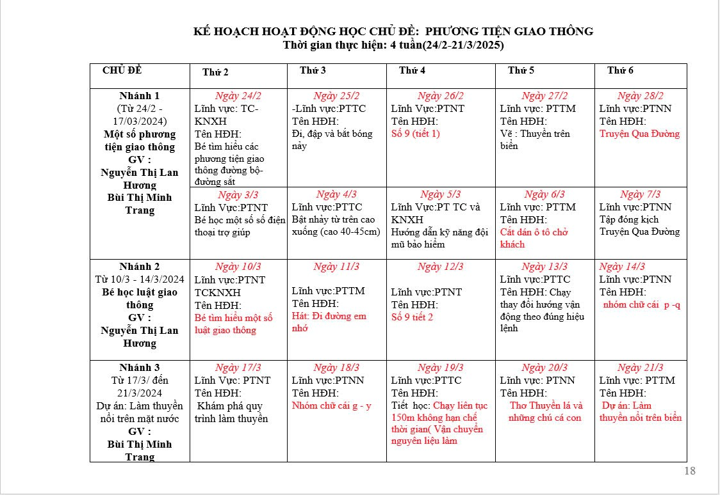

NỘI DUNG HOẠT ĐỘNG HỌC: CHỦ ĐỀ PHƯƠNG TIỆN GIAO THÔNG - LỚP 5A4
Thời gian: 4 tuần (Từ 24/2 đến 21/3/2025)

Chủ đề | Thứ 2 | Thứ 3 | Thứ 4 | Thứ 5 | Thứ 6
Một số phương tiện  giao thông  GVTH: Vũ Thị Hương Giang  Lương Thị Nhiều | Ngày 24/2  - Lĩnh vực:PTNT  - Tên HĐH: Tìm hiểu về phương tiện giao thông đường bộ | Ngày 25/2  - Lĩnh vực: PTTM  Tên HĐH: Dạy hát: Em đi qua ngã tư đường phố | Ngày 26/2  - Lĩnh vực: PTTC  -Tên HĐH: Đi, đập và bắt bóng nảy | Ngày 27/2  Lĩnh vực: PTNN  Tên HĐH: Truyện: Qua đường | Ngày 28/2  - Lĩnh vực: PTTM  Tên HĐH: Vẽ ngã tư đường phố
 | Ngày 3/3  - Lĩnh vực: PTNT  -Tên HĐH: Tìm hiểu phương tiện cứu hộ trên không | Ngày 4/3  - Lĩnh vực: PTTC  - Tên HĐH: Chạy thay đổi hướng vận động theo đúng hiệu lệnh | Ngày 5/3  - Lĩnh vực: PTNT  - -Tên HĐH: Số 9 (tiết 1)L | Ngày 6/3  - Lĩnh vực: PTNN  -Tên HĐH: Làm quen: Nhóm chữ cái g,y | Ngày 7/3  - Lĩnh vực: PTTM  -Tên HĐH: Cắt dán ô tô chở khách
An toàn khi tham gia giao thông  GVTH: Vũ Thị Hương Giang | Ngày 10/3  -Lĩnh vực: PTNT  -Tên HĐH:  Bé với an toàn giao thông | Ngày 11/3  - Lĩnh vực: PTTC  - Tên HĐH:Bật nhảy từ trên cao xuống (cao 40-45cm) | Ngày 12/3  -Lĩnh vực: PTTC-KNXH  -Tên HĐH: Dạy trẻ kỹ năng ngồi trên xe máy | Ngày 13/3  - Lĩnh vực: PTNN  -Tên HĐH: Nhóm chữ cái p-q | Ngày 14/3  - Lĩnh vực: PTTM  -Tên HĐH: Dạy vận động vỗ tay theo tiết tấu chậm bài hát: Đường em đi
Dự án: Chiếc thuyền xinh  GVTH: Lương Thị Nhiều | Ngày 17/3  - Lĩnh vực: PTNT  -Tên HĐH: Khám phá một số chất liệu làm thuyền | Ngày 18/3  Lĩnh vực: PTNN  - Tên HĐH: Thơ: Thuyền giấy | Ngày 19/3  - Lĩnh vực: PTTC  - Tên HĐH: Chạy liên tục 150m | - Ngày 20/3  - Lĩnh vực: PTNT  -Tên HĐH : Số 9 ( Tiết 2) | Ngày 21/3  - Lĩnh vực: PTTM  -Tên HĐH: Làm chiếc thuyền xinh

KHỐI TRƯỞNG XÁC NHẬN CỦA NHÀ TRƯỜNG

PHÓ HIỆU TRƯỞNG

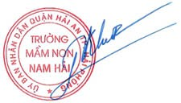

Nguyễn Thị Miền Phạm Thị kim Liên

